**SEPTEMBER**

**PONEDELJEK, 4. 9. 2023, ob 10.00, v začasnih namestitvah 1. nadstropje**

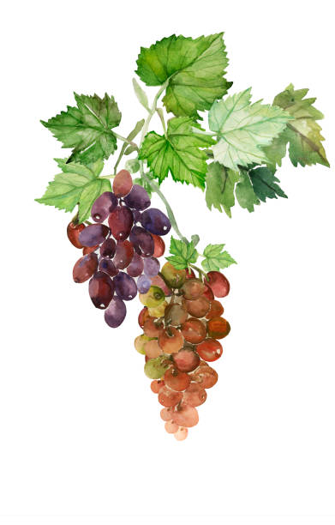***BRESKEV PARTY***

**SREDA, 6. 9. 2023, ob 8.30, pred domom**

***POHOD OB REKI HUBELJ***

**SOBOTA, 9. 9. 2023, ob 16.00**

***SREČANJE S SVOJCI***

**TOREK, 12. 9. 2023, OB 10.00, v jedilnici**

***SVETA MAŠA***

**ČETRTEK, 14. 9. 2023, ob 10.00, v jedilnici**

***NASTOP MARJETKE POPOVSKI***

**SOBOTA, 16. 9. 2023, ob 8.30, v Novi Gorici**

***POHOD PO LITERARNI POT***

**SREDA, 20. 9. 2023, ob 10.00, sejni sobi**

***MOLITVENA SKUPINA***

**SREDA, 20. 9. 2023, ob 15.00, sejni sobi**

***FILMSKI POPOLDAN***

**ČETRTEK, 21.9. 2023, ob 8.30, v Novi Gorici**

***POHOD ZA SPOMIN***

**ČETRTEK, 21. 9. 2023, ob 14.00 v sejni sobi**

***LITERARNI ČETRTEK S PETRO PARAVAN, PREDSTAVITEV JOŽEFA TOMINCA***

**PETEK, 22. 9. 2023, ob 9.30, na parkirišču**

***DAN SLOVENSKEGA ŠPORTA***

**ČETRTEK, 28. 9. 2023, ob 9.30, v začasnih namestitvah 1. nadstropje**

***LIKOVNA DELAVNICA Z UČENCI OŠ DORNBERK***

**PETEK, 29. 9. 2023, ob 10.00, v jedilnici**

***PRAZNOVANJE ROJSTNIH DNEVOV ZA STANOVALCE ROJENE V MESECU SEPTEMBRU***